ВЫБОРЫ ДЕПУТАТОВ В ЕДИНЫЙ ДЕНЬ ГОЛОСОВАНИЯ

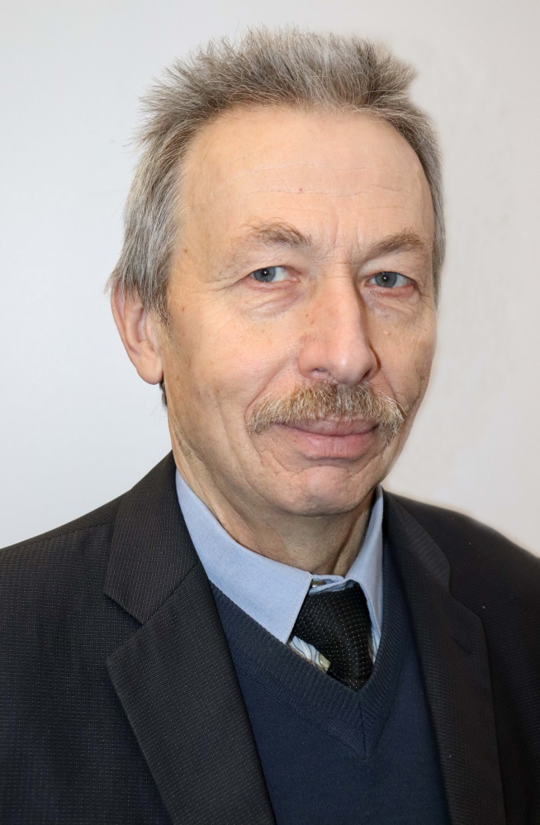25 ФЕВРАЛЯ 2024 года

**ШИДЛОВСКИЙ Виктор Мечеславович**

**кандидат в депутаты Толочинского районного Совета депутатов по Озерецкому избирательному округу № 17**

Родился 18 мая 1960 года в д. Апечки Сенненского района Витебской области.

Образование высшее. Окончил Мозырский государственный педагогический институт имени Н.К.Крупской.

Трудовую деятельность начал в 1976 году рабочим полеводческой бригады совхоза им. Данукалова Сененского района. После окончания института с 1982 года работал учителем физики, организатором внеклассной и внешкольной работы, директором Рыдомльской средней школы Толочинского района. В 1986 году переведён директором Жукневской средней школы. В настоящее время работаю директором государственного учреждения образования «Жукневская базовая школа»

Член Белорусской партии «Белая Русь». Проживаю в аг.Жукнево Толочинского района.

В случае избрания меня депутатом районного Совета основные мои усилия будут сосредоточены на защите прав и интересов избирателей, а также на решении следующих задач:

- объективное, всестороннее и своевременное рассмотрение обращений избирателей;

- объединение усилий государственных учреждений и общественных объединений против пьянства, наркомании, преступности, социального сиротства детей;

- воспитание у подрастающего поколения любви к Отечеству, уважения к национальной истории, культуре и традициям.